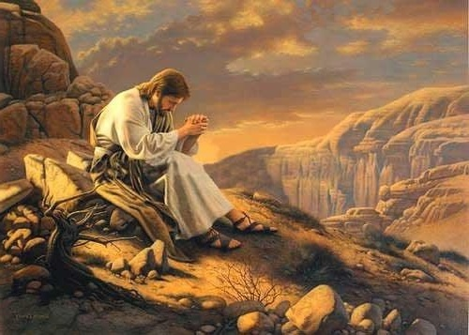

**“ADORARÁS A DEUS**

**E A EL SÓ DARÁS CULTO”**

**Primeiro DOMINGO DE**

**CORESMA**

**CICLO A**

**26**

**FEBREIRO**

**2023**